МИНИСТЕРСТВО ОБРАЗОВАНИЯ и науки РЕСПУБЛИКИ БАШКОРТОСТАН

Государственное автономное ПРОФЕССИОНАЛЬНОЕ ОБРАЗОВАТЕЛЬНОЕ УЧРЕЖДЕНИЕ

УФИМСКИЙ КОЛЛЕДЖ СТАТИСТИКИ, ИНФОРМАТИКИ И ВЫЧИСЛИТЕЛЬНОЙ ТЕХНИКИ

ОТЧЕТ ПО ЛАБОРАТОРНОЙ РАБОТЕ № 10

По МДК.05.02. Проектирование информационных систем

Выполнил студент группы 21 Веб -1

Имангулов В. У.

Проверил(а) преподаватель информатики

и программирования

Дмитриева Елизавета Константиновна

2024

Тема

Создание личного кабинета.

Цель

Создать личный кабинет.

Задача

Создать личный кабинет. Пользователи могут редактировать свои данные.

Ход работы

1. В файле userpage.php создаем форму для вывода данных пользователя. Записываем запрос на вывод данных с БД. (рис. 1)

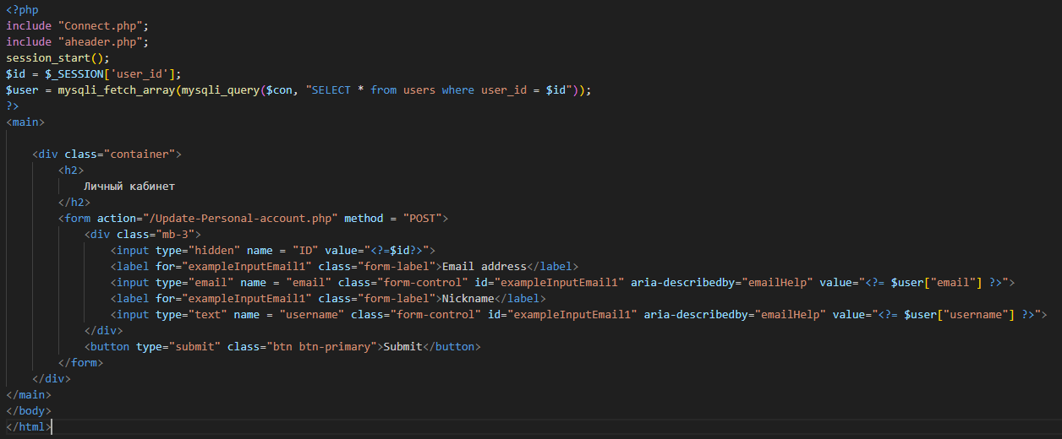

Рис. 1 Личный кабинет

1. Создаем файл Update-Personal-account.php. В нем записываем три переменные для получения данных с формы. Далее создаем три условия для изменения только почты, только никнейма и для изменения и почты и никнейма. (рис. 2)

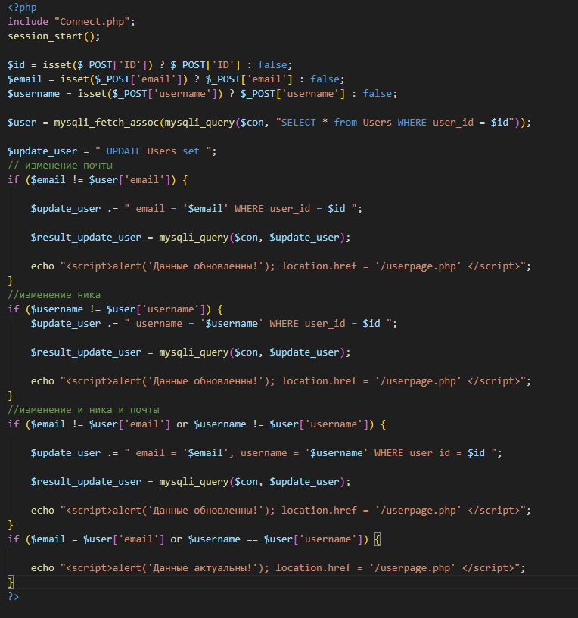

Рис. 2 Обновление данных

1. Вывод на сайте. (рис. 3)

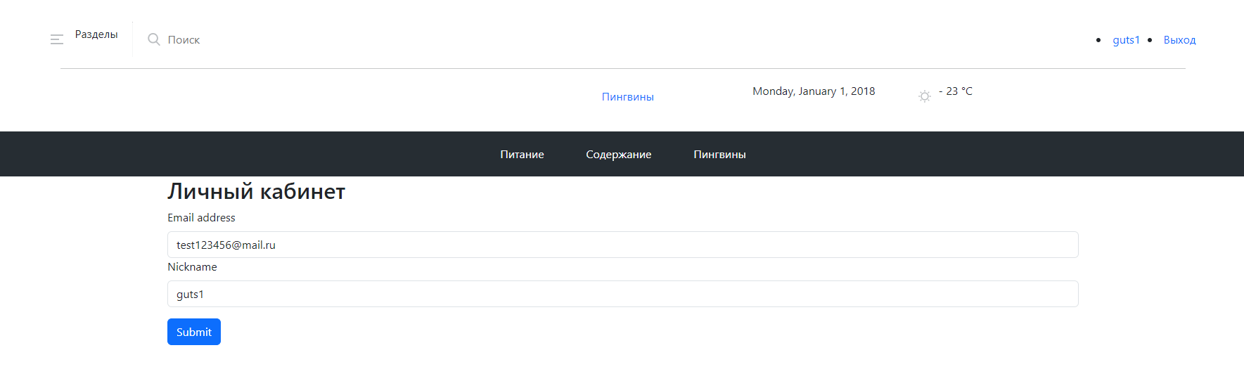

Рис. 3 Вывод на сайте

Вывод

Закрепили полученные знания для работы с PHP и БД.